附件1
2024年秋季县城及周边学校（含幼儿园）选调教师各学科岗位需求表
学校 | 语文 | 数学 | 英语 | 物理 | 化学 | 生物 | 政治 | 历史 | 地理 | 心健 | 音乐 | 体育 | 美术 | 幼教 | 小计
新干三中 | 4 | 3 | 3 | 1 | 1 | 1 | 2 | 2 | 1 |  |  |  | 1 |  | 19
新干四中 | 1  1 |  | 1 |  |  |  |  | 1 | 1 | 1 |  |  |  |  | 5
思源学校初中部 |  | 2 | 1 |  |  |  |  |  | 1 |  |  |  |  |  | 4
城东学校初中部 | 1 | 1 | 2 | 1 |  | 1 |  | 1 | 1 |  |  |  |  |  | 8
洋峰学校初中部 |  | 1 | 2 |  |  |  |  |  | 1 |  |  |  |  |  | 4
县城初中小计 | 6 | 7 | 9 | 2 | 1 | 2 | 2 | 4 | 5 | 1 |  |  | 1 |  | 40
界埠中学 |  |  | 2 |  |  |  |  |  |  |  |  |  |  |  | 2
周边初中小计 |  |  | 2 |  |  |  |  |  |  |  |  |  |  |  | 2
金川小学 | 2 | 1 | 1 |  |  |  |  |  |  |  |  |  |  |  | 4
逸夫小学 |  |  |  |  |  |  |  |  |  |  | 1 |  |  |  | 1
实验小学 | 2 | 2 |  |  |  |  |  |  |  |  | 1 | 1 | 1 |  | 7
城北小学 | 1 | 2 |  |  |  |  |  |  |  |  | 1 |  |  |  | 4
龙山小学 | 1 | 1 |  |  |  |  |  |  |  |  |  | 1 |  |  | 3
华城门小学 | 2 | 4 | 1 |  |  |  |  |  |  |  |  |  | 1 |  | 8
思源学校小学部 | 1 | 1 |  |  |  |  |  |  |  |  |  |  |  |  | 2
善政小学 | 3 | 2 | 3 |  |  |  |  |  |  |  |  | 1 |  |  | 9
城东学校小学部 | 3 | 2 | 1 |  |  |  |  |  |  | 1 |  | 1 |  |  | 8
洋峰学校小学部 | 1 | 2 |  |  |  |  |  |  |  |  |  |  |  |  | 3
县城小学小计 | 16 | 17 | 6 |  |  |  |  |  |  | 1 | 3 | 4 | 2 |  | 49
县幼儿园 |  |  |  |  |  |  |  |  |  |  |  |  |  | 7 | 7
神华幼儿园 |  |  |  |  |  |  |  |  |  |  |  |  |  | 3 | 3
城南幼儿园 |  |  |  |  |  |  |  |  |  |  |  |  |  | 5 | 5
城东幼儿园 |  |  |  |  |  |  |  |  |  |  |  |  |  | 4 | 4
县城幼儿园小计 |  |  |  |  |  |  |  |  |  |  |  |  |  | 19 | 19
界埠中心幼儿园 |  |  |  |  |  |  |  |  |  |  |  |  |  | 1 | 1
周边幼儿园小计 |  |  |  |  |  |  |  |  |  |  |  |  |  | 1 | 1
总计 | 22 | 24 | 17 | 2 | 1 | 2 | 2 | 4 | 5 | 2 | 3 | 4 | 3 | 20 | 111
附件2
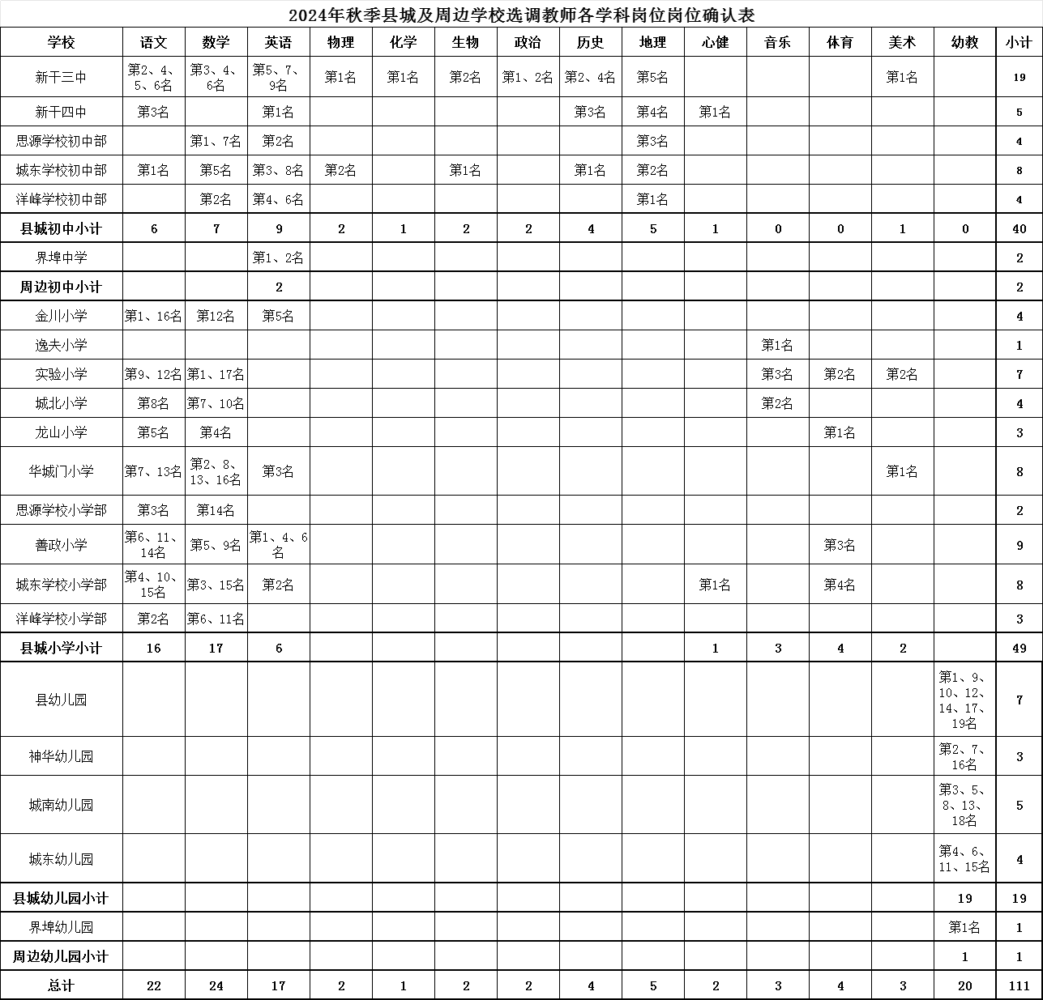
如某学科未录满，仍按名次确认岗位（例如：县城初中语文学科选调岗位数为6个，只有4个确定为选调初定对象，即只有1至4名，第5、6空缺）。
附件3
2024年秋季新干县选调县城及周边学校（含幼儿园）教师
报考登记表
类别（县城或周边） 报考层次（初中、小学、幼儿园） 报考学科
姓  名 |  | 性  别 |  | 工作  单位 |  |  |  |  |  |  | 入编后在农村教学点任教起止年月 |  |  |  |  |  |  | 在农村任教累计年限  （周年） |  |  |  |  | 贴近期  一寸正面  免冠  半身照
出生  年月日 |  |  |  |  |  |  |  | 已评（聘）职称情况
身份证号码 |  |  |  |  |  |  |  | 职称资格 |  |  |  |  |  |  |  |  | 已聘等级
21年干部名册任教年级学科 |  |  |  |  | 22年干部名册任教年级学科 |  |  |  |  |  |  |  |  | 23年干部名册任教年级学科
2022年度考核结果 |  |  |  |  |  |  |  |  |  |  |  |  |  | 2023年度考核结果
学历情况 |  | 层次 |  |  | 学历 |  |  |  |  | 毕业院校 |  |  |  |  |  |  |  |  |  |  |  | 所学专业
 |  | 第一学历
 |  | 最高学历
教师资格  专业 |  |  |  |  | 职称资格  专业情况 |  |  |  | 初级资格专业
 |  |  |  |  |  |  |  |  | 中级资格专业
 |  |  |  |  |  |  |  |  | 副高资格专业
招聘入职时间 |  |  |  |  |  |  |  |  | 联系电话
承诺内容 |  | 如被选调到县城及周边学校（含幼儿园），职称续聘按省、市文件规定办理，如低聘或不能按时续聘，本人无意见。  本人签名：
所交材料(以下由工作人员填写)
身份证  复印件份数 |  | 学历证书  复印件份数 |  |  | 职称资格证书  复印件份数 |  | 教师资格证书  复印件份数 |  |  |  |  |  | 加分情况（分值及证明材料） |  |  |  |  | 照片3张（准考证2张、登记表1张） |  |  |  |  |  | 交费情况  （填发票号码）
材料审核人签名： 填表时间：2024年8月7日

